|  |  |  |
| --- | --- | --- |
|  | **Accueil | Université de Lomé** | ASSOCIATION DES FEMMES CHERCHEURS DE CÔTE D IVOIRE (AFEMC-CI) - PDF Free  Download |

**RAPPORT DE MISSION**

Atelier sur l’attractivité des filières scientifiques pour les femmes

**Du 28 au 29 AVRIL 2022**

**Lomé, TOGO**

|  |  |  |
| --- | --- | --- |
|  | L'université de Daloa (UJLoG). - Chantiers de la gouvernance | Université Nangui Abrogoua |

**Du 28 au 29 Avril 2022 à Lomé**

# RÉSUMÉ

Du 28 au 29 Avril 2022 une délégation de l’Association des Femmes Chercheurs de Côte d’Ivoire (AFEMC-CI) conduite par sa Présidente a effectué une mission à Lomé dans le cadre d’un atelier sur le thème ‘L’attractivité des filières scientifiques pour les femmes’ organisé par la CIRUISEFen collaboration avec la Faculté des Sciences (FDS) de l’Université de Lomé. La mission visait à participer à des rencontres de partage d’expérience sur le tutorat-mentorat des étudiantes en sciences fondamentales et expérimentales. Au terme de cet atelier, la délégation ivoirienne très enrichie par l’expérience de leurs homologues togolaises compte s’en inspirer pour mieux organiser le tutorat-mentorat au niveau de l’AFEMC-CI.

# table DES MATIÈRES

INTRODUCTION 3

1. OBJET DE LA MISSION 5

2. CALENDRIER DE LA MISSION 5

3. DÉROULEMENT DE LA MISSION 5

4. RECOMMANDATIONS 8

5. REMERCIEMENTS 9

6. CONCLUSION ET PERSPECTIVES 9

ANNEXE 10

* Annexe 1 : Sélection des candidates par l’AFEMC-CI
* Annexe 2 : Lettre d’invitation du Président de l’Université de Lomé
* Annexe 3 : Ordre de mission de la représentante de l’AFEMC-CI
* Annexe 4 : Emploi du temps de l’atelier
* Annexe 5 :Photos des participants à l’atelier

# LISTE DES ACRONYMES

|  |  |
| --- | --- |
| AFEMC-CI | Association des Femmes Chercheures de Côte d’Ivoire |
| CERSA | Centre d’Excellence Régional des Sciences Aviaires |
| CIRUISEF | Conférence Internationale des Responsables des Universités et Institutions à dominante Scientifique et technique d'Expression Française |
| COUL | Centre des Œuvres Universitaires de Lomé |
| ENS | Ecole Normale Supérieure |
| FDS | Faculté Des Sciences |
| FTPS&T | Femmes Togolaises pour la Promotion de la Science et de la Technologie |
| PULSE | Parcours Universitaire en Licence au Service des Étudiants |
| QR code | Quick Response code |
| SFA | Sciences Fondamentales et Appliquées |
| SGE | Sciences et Gestion de l'Environnement |
| SSMT | Sciences des Structures de la Matière et Technologie |
| UFCa-Togo | Union des Femmes Cadres du Togo |
| UFHB | Université Félix Houphouët-Boigny |
| UFR | Unité de Formation et de Recherche |
| UJLOG | Université Jean Lorougnon Guédé |
| UL | Université de Lomé |
| UNA | Université Nangui Abrogoua |

# INTRODUCTION

Dans le cadre de la formation des formateurs du projet PULSE (Parcours Universitaire en Licence au Service des Étudiants), une mission portant sur le renforcement de l’attractivité des filières scientifiques pour les femmes a été effectuée du **27 au 30 Avril 2022** à Lomé au Togo. Cette mission vise à aider les femmes enseignantes chercheures des universités partenaires, à mieux encadrer les filles s’inscrivant dans les filières scientifiques. En effet, depuis longtemps, la science était vue comme la propriété des hommes sous nos cieux. Peu de femmes amorcèrent donc les carrières scientifiques. Comment faire de nos jours pour maintenir le peu de filles orientées dans les filières scientifiques et leur donner l’amour de la science. C’est pour répondre à cette épineuse question que cette formation du projet PULSE s’inspirant des activités menées par les femmes enseignantes chercheurs togolaises vient à point nommé.

L’AFEMC-CI a donc sélectionné deux enseignantes de spécialité Physique, chimie ou sciences biologiques par université partenaire du projet en CI (Université Jean Lorougnon Guédé de Daloa (UJLOG), Université Nangui Abrogoua (UNA) et Université Félix Houphouët Boigny d’Abidjan (UFHB)). La présidente de l’AFEMC-CI a également participé à la mission, en tant que chef de la délégation ivoirienne. Les débats et réunions de la mission se sont déroulés au Centre Régional des Sciences Aviaires (CERSA) et au décanat de la Faculté des Sciences (FDS) de l’Université de Lomé.

|  |  |  |  |
| --- | --- | --- | --- |
| **LISTE DES PARTICIPANTES DE LA CI** | | | |
| **Nom & prénoms** | **Spécialité** | **UFR** | **Université** |
| NOBAH KACOU-WODJE Céline | Hydrobiologie |  | ENS |
| OUATTARA epse SORO Sherazade F. | Physiologie animale | Biosciences | UFHB |
| ZORO Emma Georgina | Spectroscopie moléculaire | SSMT | UFHB |
| KEITA epse GUEGO Mélalie | Physique moléculaire | SFA | UNA |
| SEU-ANOI Netto Mireille | Hydrobiologie | SGE | UNA |
| KOFFI A. Lydie Chantal | Chimie inorganique | Environnement | UJLOG |
| YOBOUE epse KOUAME Ahou Nicole | Génétique animale | Environnement | UJLOG |

|  |  |
| --- | --- |
| **DETAILS DE LA MISSION** | |
| **Lieu de la mission (ville & pays)** | **Objet de la mission** |
| Lomé, TOGO | ***Libellé :*** Atelier sur le renforcement de l’attractivité des filières scientifiques pour les femmes  ***Organisateur :*** *PULSE*  ***Langue :*** Français. |

# 1. OBJET DE LA MISSION

La mission visait à participer à des rencontres de partage d’expérience technique sur le tutorat-mentorat des étudiantes en sciences fondamentales et expérimentales. Il s’agissait de former les participantes sur les techniques mises en œuvre depuis 2001 à l’Université de Lomé, par l’association des Femmes Togolaises pour la Promotion de la Science et de la Technologie (FTPS&T) afin d’aider les filles à réussir dans le cursus de licence en physique, chimie et biologie pour les femmes et accroitre l’attractivité dans ces filières. Ceci a contribué à augmenter le nombre d’étudiantes en sciences fondamentales et appliquées. En effet, le nombre de filles est passé de 83 en 2005 à 1739 en 2021. Le nombre d’enseignantes a également augmenté. Cependant les départements de Physique et de mathématique ne comptent pas encore de recrus du genre féminin à ce jour.

Outre les conseils donnés par les panelistes, des participantes bénéficiaires de ce programme ont expliqué leur expérience personnelle.

De façon spécifique, cette mission a permis d’apprendre aux participantes :

* les difficultés auxquelles elles auront à faire face ;
* la nécessité de disposer de sources de financement ;
* l’importance de l’implication des autorités universitaires ;
* le besoin de l’aide des collègues masculins ;
* l’intérêt du suivi-évaluation du programme.

# 2. Calendrier DE LA MISSION

(Voir annexe 4)

# 3. DEROULEMENT DE LA MISSION

**3.1. Journée du 28 avril 2022**

* **La matinée**

Après l’accueil et l’installation des invités, la cérémonie a débuté par le mot de bienvenue de la Présidente de FTPS&T et doyen honoraire de la faculté des sciences (FDS) de l’Université de Lomé (UL), Professeur Adolé Isabelle GLITHO.

Ouvrant les travaux de l’atelier, le Professeur Kwashie EKLU-GADEGBEKU, Doyen de la FDS de l’UL a salué la tenue de ces assisses, qui apporteront des solutions aux problèmes de la sous-représentation des femmes à la faculté des Sciences.

Pour son mot d’introduction, le Professeur Jean-Marc BROTO qui est le Président de l’Université Paul Sabatier de Toulouse 3 et de la CIRUISEF, a indiqué que le projet PULSE a été initié par la CIRUISEF pour plaider en faveur du développement de licences scientifiques (physique, chimie et biologie). Il a souligné l’importance de la science et de la recherche pour le développement de nos sociétés et pour le bien-être des populations.

Après cette série d’allocutions, deux exposés ont montré les actions menées en faveur du maintien des étudiantes dans les filières scientifiques.

**Présentation 1 : "De l'origine du tutorat des jeunes filles à l'UL à nos jours", par** Professeur Amivi TETE-BENISSAN, Coordinatrice du programme Tutorat-Mentorat de la FTPS&T. Professeur TETE-BENISSAN a présenté la FTPS&T qui a pour objectif de promouvoir la femme à travers la science. Par son programme de Tutorat-Mentorat mis en place depuis 2001, la FTPS&T a contribué à maintenir et à améliorer les performances des jeunes filles dans les filières scientifiques. Ainsi, l’UL est passée d’une seule enseignante en 1978, à 08 enseignantes en 2016. Vus les succès réalisés, ce programme a été étendu à d’autres facultés (telles que les Sciences Économiques et de Gestion) de l’UL.

La présentatrice a insisté sur le fait que l’amélioration des performances des étudiantes est due aux soutiens financier (bourses d’excellence pour la scolarité, de mobilité), moral, affectif et académique.

Des compétences supplémentaires sont également données aux jeunes filles : préparations aux entretiens, aux présentations orales, aux animations de conférences-débats.

**Présentation 2 : Un cas concret d'appui aux étudiantes : Action de l'Union des Femmes cadres du Togo (UFCa-Togo)** : Par Docteur Déla MONDEDJI. L’UFCa-Togo a pour but d’œuvrer pour l’épanouissement de la femme cadre diplômée d’université mais aussi pour les femmes issues des couches les plus déshéritées. Pour atteindre un de ses objectifs, « Encourager les études supérieures des filles », l’UFCa-Togo a choisi de mener des activités dans les Universités publiques du Togo en encourageant les filles inscrites de sciences et technologies.

Une étudiante de la FDS de l’UL, du nom de Grace ABIDI a rendu un témoignage de son expérience personnelle du tutorat. Elle a remercié les organisateurs du tutorat pour le soutien dont elle bénéficie. Au bord du découragement, son entrée dans le Tutorat lui a permis de mieux comprendre les cours, d’obtenir de bonnes notes et d’avoir confiance en elle pour la suite de ses études. Après son intervention, le Professeur GLITHO a remercié les hommes qui les accompagnent dans ce programme.

Un débat a mis fin aux activités de la matinée. Il avait pour thème : "**Quels sont et où sont les blocages pour l'orientation des filles vers les filières scientifiques ?**

De ce débat nous pouvons retenir ce qui suit :

* Pour que le programme fonctionne correctement, une sensibilisation doit être faite dans un cadre réglementaire et institutionnel.
* Il n’y a pas une politique d’encouragement et de motivation à l’endroit de la jeune fille depuis le collège pour l’intéresser aux filières scientifiques.
* Le blocage peut être d’ordre culturel car les mariages précoces empêchent les jeunes filles de faire des études supérieures. Aussi la pression familiale empêche souvent les jeunes filles de s’orienter vers les filières scientifiques. Donc la sensibilisation des parents pourrait inverser la tendance. Enfin, Il y a un manque de confiance des jeunes filles vis-à-vis de leur propre potentiel car dans nos sociétés la femme ne doit pas s’exprimer en public. Il faut donc les encourager à s’exprimer le plus souvent pour briser ce manque de confiance.
* Il faut également des modèles visibles de femmes scientifiques dans l’environnement de ces jeunes filles pour qu’elles aient envie de s’orienter vers les filières de sciences et technologies.
* Il faudrait utiliser les réseaux sociaux pour faire la sensibilisation car beaucoup d’idées préconçues naissent sur ces réseaux qui sont très utilisés par les jeunes. Ce canal d’information est donc idéal pour informer ce public-cible.
* **Après-midi**

Dans l’après-midi du jour 1, il a eu une rencontre AFEMC-CI / FTPS&T dans la salle du conseil du décanat FDS. La méthodologie adoptée était de poser des questions et d’exprimer les préoccupations pour que les réponses soient données. La délégation ivoirienne a posé plusieurs questions sur l’organisation mise en place au niveau de la FTPS&T surtout à ses débuts, les sources de financement, le devenir des jeunes filles qui ont bénéficié du tutorat, la chaire UNESCO et l’accompagnement des parents.

A toutes ces questions et préoccupations, les femmes de la FTPS&T ont donné des réponses satisfaisantes.

Au terme de cette rencontre d’échange, la délégation ivoirienne par la voix de la Présidente de l’AFEMC-CI a exprimé sa satisfaction et compte s’inspirer de l’expérience de leurs homologues togolaises pour mieux organiser le tutorat dans les universités partenaires de Côte d’Ivoire, car l’AFEMC-CI accepte déjà en son sein l’adhésion des étudiantes.

**3.2. Journée du 29 avril 2022**

Cette journée a été consacrée dans un premier temps à la visite des salles de TP et des installations des équipements PULSE de Biologie, Chimie et Physique. La délégation a pu voir les séances de TP dans ces trois disciplines avec l’utilisation effective du matériel PULSE. La délégation a aussi visité certaines installations de l’UL notamment le COUL où elle a été reçue par la directrice Professeur Adzo KOKUTSE-KOKOU. Il est important de signaler que Professeur Adzo KOKUTSE-KOKOU est un produit de la FTPS&T et actuellement, membre de ladite association.

# 4. RECOMMANDATIONS

A l’issue de la mission, je voudrais formuler les recommandations suivantes :

**Aux participantes de l’AFEMC-CI**

1. Présenter aux Doyens, l’importance des acquis de la réunion technique ;

2. Sensibiliser la hiérarchie au besoin d’un encadrement spécialisé des étudiantes afin de les aider à performer en sciences.

3. Sensibiliser la hiérarchie sur l’importance d’inclure tous les enseignants dans la conception d’un plan de mentorat des étudiantes.

4. Faire un transfert de connaissances aux collègues de l’UFR afin de leur fournir les outils basiques pour réussir cet objectif.

**Aux autorités des universités/UFR**

1. Mettre en place un plan de tutorat-mentorat des étudiantes en sciences fondamentales et appliquées.

2. Sensibiliser tous les enseignants sur l’importance de ce plan, afin de les impliquer.

3. Faire un suivi-évaluation chaque année pour améliorer le plan et réviser les objectifs.

**Aux gestionnaires du projet PULSE**

1. Appuyer les universités UFHB, UNA et UJLOG dans leur politique de tutorat-mentorat dédié aux étudiantes en sciences

2. Appuyer les universités UFHB, UNA et UJLOG dans la formation de ses enseignants au tutorat.

A l’issue de cette réunion technique, il est évident de noter que l’encadrement pédagogique, psychologique et financier des filles est crucial pour améliorer leurs résultats, augmenter le taux de réussite et donc l’attractivité de ces filières.

Toutefois, il faut mettre en place une organisation solide composée des collègues masculins et d’étudiants gradués pour pérenniser le programme.

# 5. REMERCIEMENTS

Merci aux Doyens et à l’AFEMC-CI pour avoir appuyé nos candidatures de participation à cette réunion technique.

Merci aux autorités de l’UL, particulièrement Prof Koffi TOZO, Coordonnateur du Projet PULSE pour l’UL, pour avoir effectué nos réservations de chambres, transmis nos lettres d’invitation et faciliter nos déplacements lors de notre séjour à Lomé.

Merci au Projet PULSE pour son support financier.

# 6. CONCLUSION ET PERSPECTIVES

Pour les organisateurs de cet atelier, le partage de l’expérience sur le tutorat de filles en sciences au Togo, devrait donner des outils aux invitées ivoiriennes pour transposer ce programme et ainsi augmenter le taux de réussite et d’inscription des filles dans les filières scientifiques.

Ainsi, l’un des objectifs immédiats de l’AFEMC-CI est d’élaborer un plan stratégique pour la mise en place d’un programme de tutorat des filles, avec l’aide des doyens et présidents des universités ivoiriennes partenaires du projet PULSE.

**DIFFICULTES RENCONTREES**

La lettre d’invitation a été reçue une semaine seulement avant l’événement. Cela aurait été problématique s’il y avait des demandes de visas à faire.

De plus, les fonds pour le financement de la mission n’étaient toujours pas disponibles le jour voyage. Il nous a fallu payer les billets d’avion et les frais de séjour, sous réserve d’être remboursées.

Il n’est pas normal d’envoyer un enseignant en mission et de l’obliger à financer lui-même le voyage. Les gestionnaires du projet PULSE devrait revoir leur politique de virement de fonds et de délai d’exécution car les dates des différentes missions sont connues des mois à l’avance. En plus, le montant alloué à la mission était vraiment insuffisant.

Il y a eu un manque d’informations sur les formalités sanitaires et douanières togolaises. En effet, certaines participantes ivoiriennes ont dû repayer et refaire les analyses covid car le Togo ne reconnaissait pas les résultats des tests effectués par l’Institut Pasteur d’Abidjan. Par ailleurs, il avait des formulaires en ligne à remplir afin d’avoir un code QR à présenter aux autorités policières togolaises avant d’être autorisé à franchir la douane.

# ANNEXE

* **Annexe 1** : Sélection des candidates par l’AFEMC-CI
* **Annexe 2** : Lettre d’invitation du Président de l’Université de Lomé
* **Annexe 3** : Ordre de mission de la représentante de l’AFEMC-CI
* **Annexe 4** : Emploi du temps de l’atelier
* **Annexe 5** : Photos des participants à l’atelier

**Annexe 1** : Sélection des candidates par l’AFEMC-CI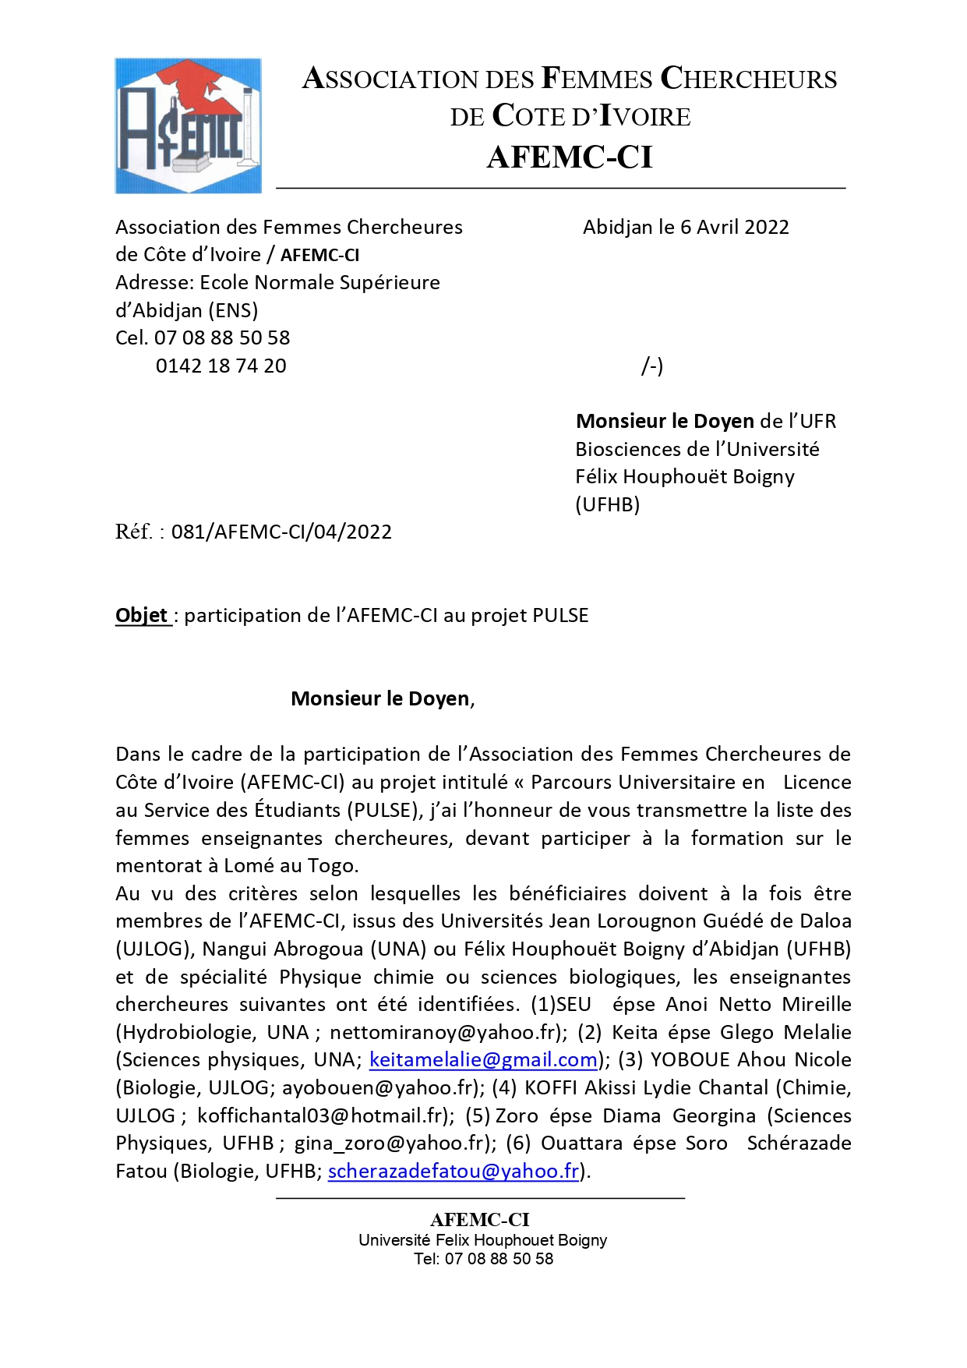

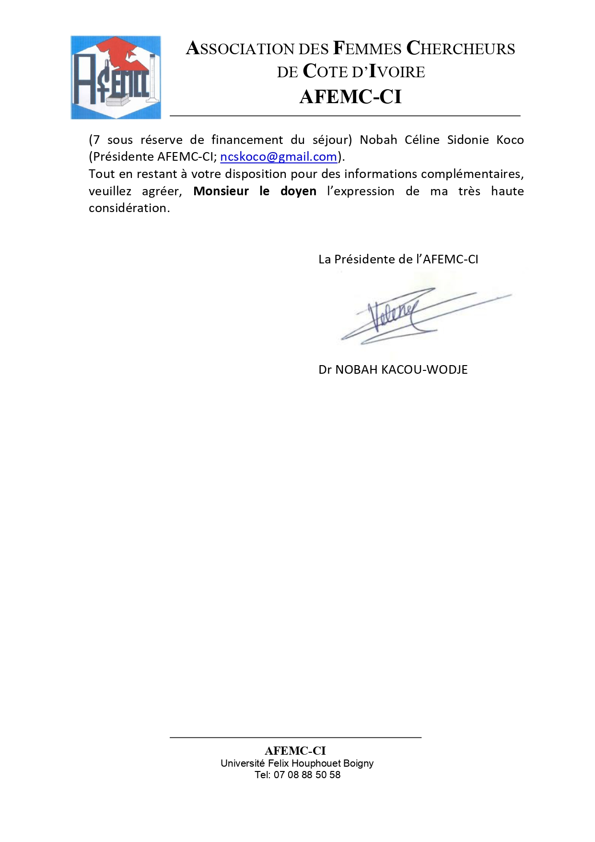

**Annexe** 2 : Lettre d’invitation du Président de l’Université de Lomé

**Annexe 3 :** Ordre de mission de la représentante de l’AFEMC-CI

**Annexe 4** : Emploi du temps de l’atelier

|  |  |  |
| --- | --- | --- |
|  | **HEURE** | **SUJET** |
| JOUR 1 – Jeudi 28 Avril 2022 | | |
|  | 08:30-09:00 | Arrivée, accueil et installation de la délégation de la CIRUISEF et de l'AFEMC-CI au CERSA |
| 09:00-10:00 | * Mot de bienvenue de la Présidente de FTPS&T, Prof Adolé Isabelle GLITHO * Ouverture de l'atelier par le Doyen de Faculté Des Sciences, Prof Kwashie EKLU-GADEGBEKU * Mots d'introduction du Coordonnateur du Projet PULSE, Prof Jean-Marc BROTO * Présentation 1 : "De l'origine du tutorat des jeunes filles à l'UL à nos jours", Prof Amivi TETE-BENISSAN * Photo de groupe |
| 10:00-10:15 | Pause-café |
| 10:15-12:30 | * Présentation 2 : un cas concret d'appui aux étudiantes : Action de l'Union des Femmes cadres du Togo (UFCa-Togo), Dr Déla MONDEDJI, MC * Témoignages : 1 ancienne bénéficiaire et une bénéficiaire actuelle du Tutorat * **Débat :** "Quels sont et où sont les blocages pour l'orientation des filles vers les filières scientifiques ? |
| 12:30-14:00 | Déjeuner |
| 14:30-16:30 | Rencontre AFEMC-CI /FTPS&T). Suite des débats, au décanat de la FDS |
| 16:30-17:00 | Pause-café et fin de la journée 1 |
| JOUR 2 – Vendredi 29 Avril 2022 | | |
|  | 08:45-10:30 | Visite des salles de TP et des installations des équipements PULSE de Biologie, Chimie et Physique |
| 10:30-10:45 | Pause-café |
| 10:45-12:00 | * Rencontre de la délégation ivoirienne avec la Directrice du COUL, Prof Adzo KOKUTSE-KOKOU * Visite du campus de l’Université de Lomé |
| 12:30-14:00 | Déjeuner |
| 14:00-14:30 | Photo de groupe, échange des contacts  Fin de la mission |

**Annexe 5** : Photos des participants à l’atelier

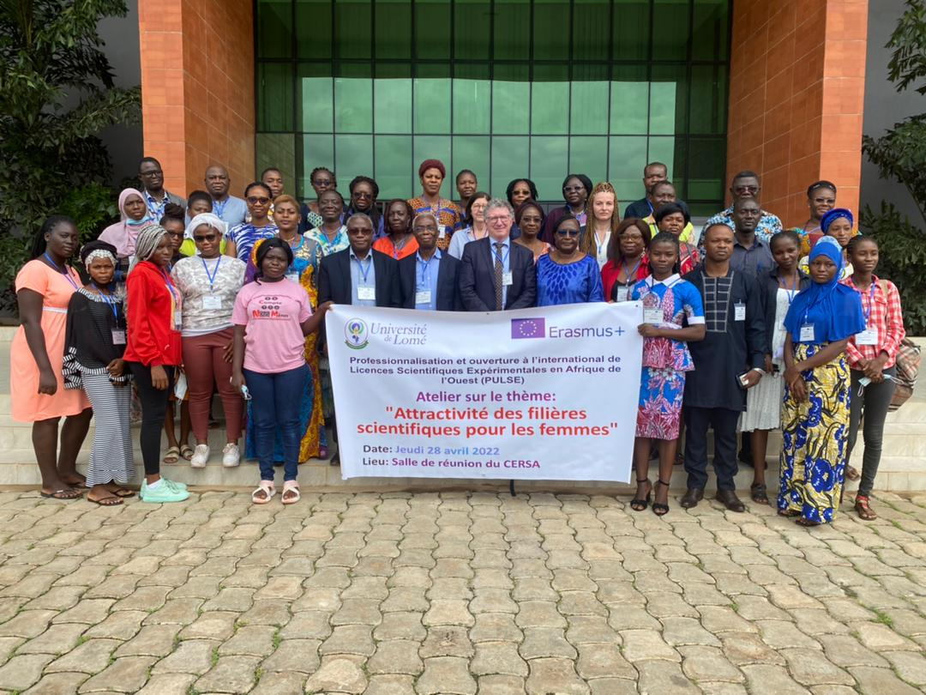

**Photo 1 : Photo de famille de tous les participants**

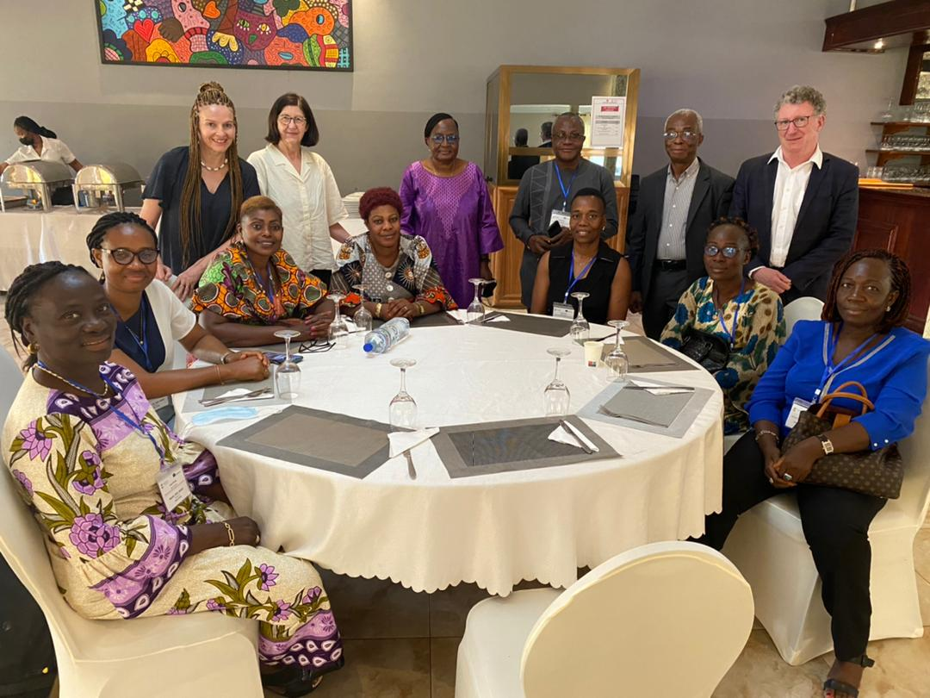

**Photo 2 : La délégation l’AFEMC-CI au déjeuner avec la délégation PULSE et les**

**Autorités de l’UL**

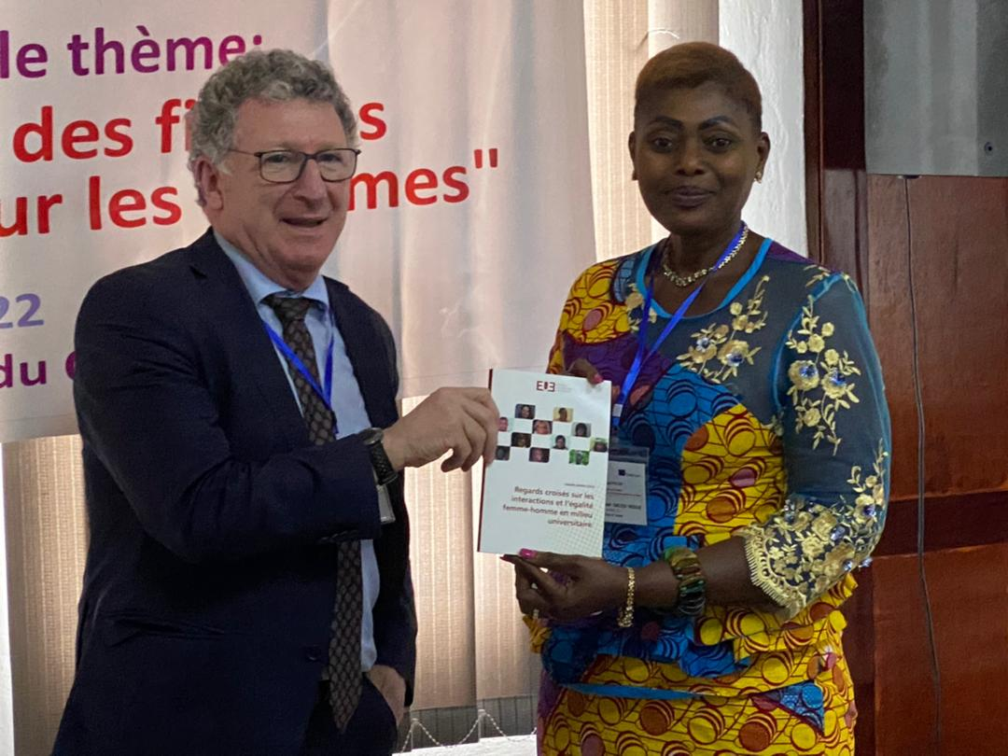

**Photo 3 : Remise d’un livre à la Présidente de l’AFEM-CI**

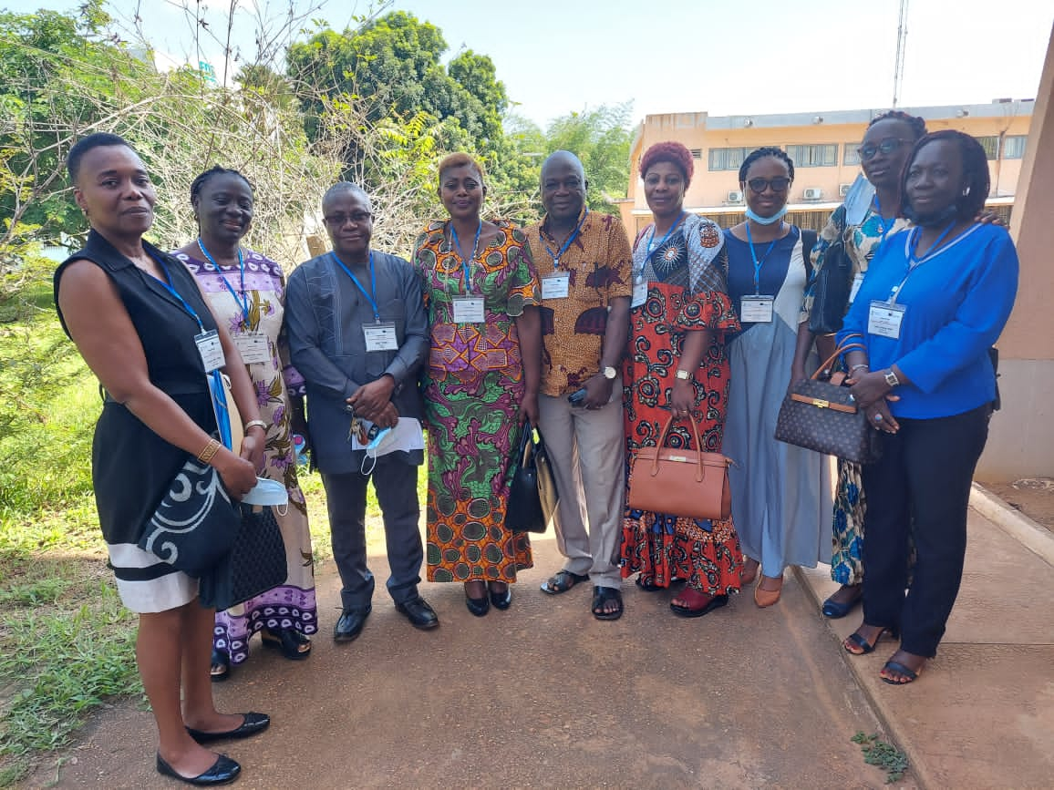

Photo 4 : La **délégation l’AFEMC-CI avec le coordinateur du projet PULSE de l’UL et**

**un collaborateur**

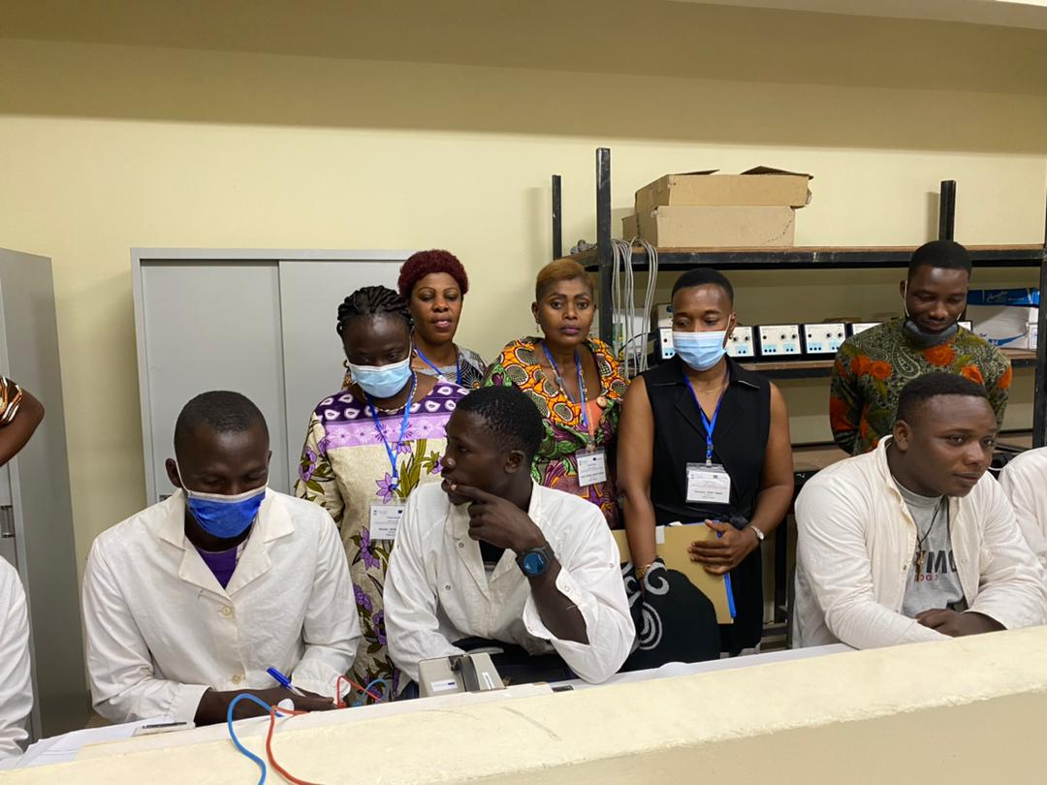

Photo 5 : La **délégation l’AFEMC-CI en visite dans un laboratoire de Physique**

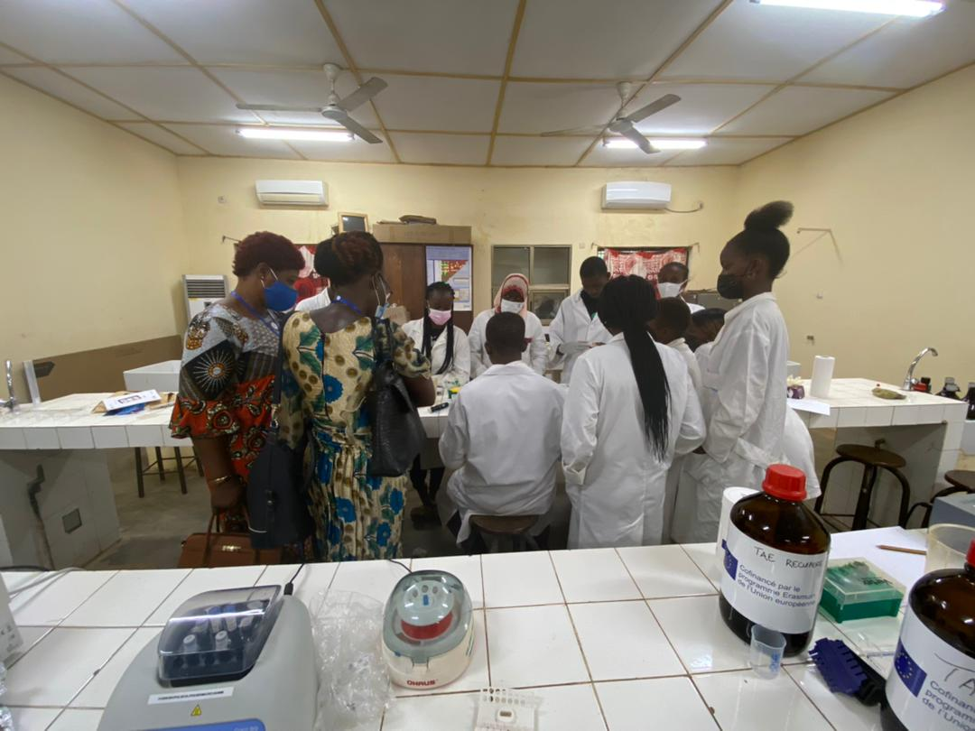

Photo 6 : La délégation l’AFEMC-CI en visite dans un laboratoire de Chimie

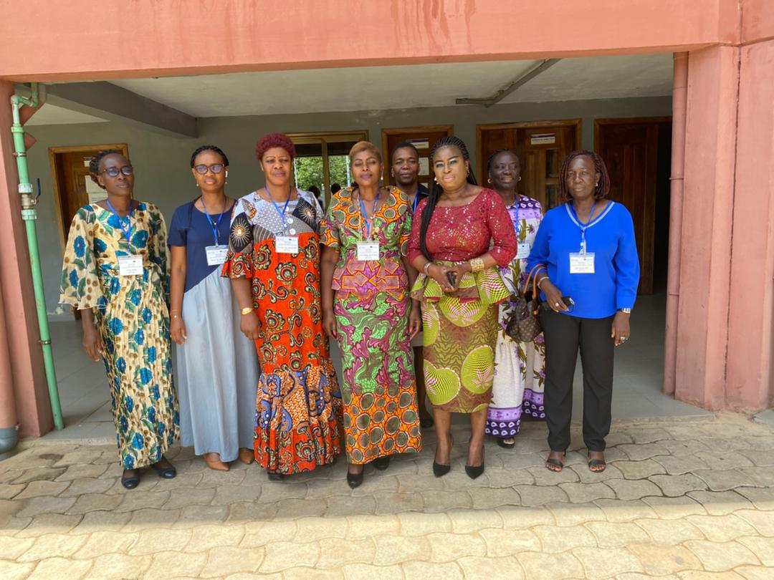

Photo 7 : La **délégation l’AFEMC-CI et la directrice du COUL de l’UL**

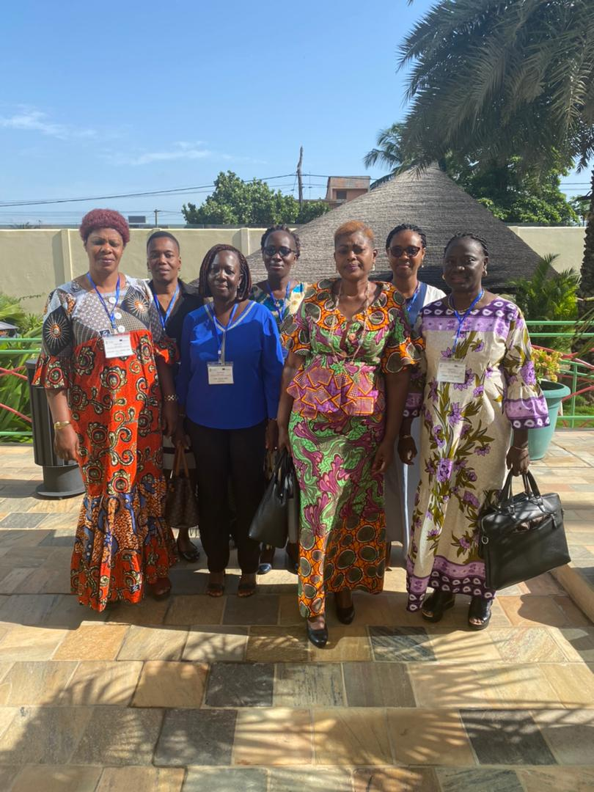

Photo 8 : La délégation de L’AFEMC-CI